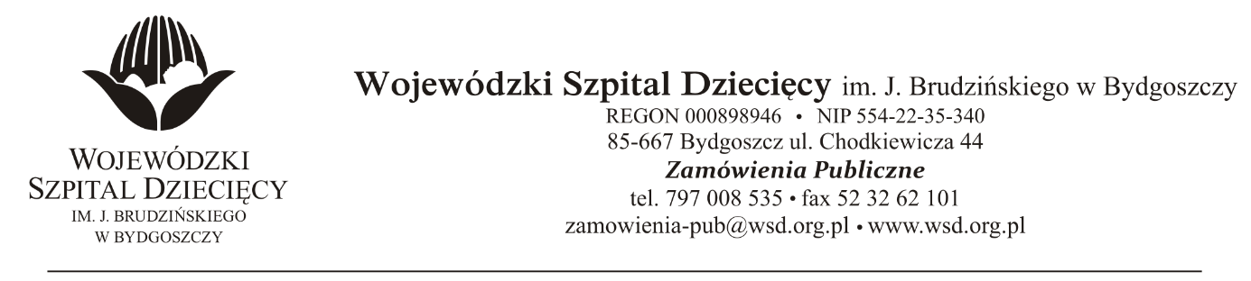
Bydgoszcz, dn. 16.01.2021

Nr sprawy 64/2020/PN
Do Wykonawców

Dotyczy: postępowania o udzielenie zamówienie publicznego w trybie przetargu nieograniczonego na dostawy immunoglobulin i innych leków dla Wojewódzkiego Szpitala Dziecięcego
im. J. Brudzińskiego w Bydgoszczy.

INFORMACJA Z OTWARCIA OFERT

Zamawiający na podstawie art. 86 ust. 5 ustawy z dnia 29 stycznia 2004 roku Prawo Zamówień
Publicznych (Dz. U. z 2019 r. poz. 1843) przekazuje poniżej informacje z otwarcia ofert:

- Otwarcie ofert odbyło się w dniu 15.01.2021r., o godz. 10:00.
W postępowaniu prowadzonym w trybie przetargu nieograniczonego, w wymaganym terminie
złożono 1 ofertę.

- Przed otwarciem ofert Zamawiający podał kwotę, jaką zamierza przeznaczyć na sfinansowanie zamówienia w wysokości: 389 880,00 brutto. w tym:

Pakiet nr 1- Immunoglobuliny 10% - 315 900,00 zł.
Pakiet nr 2 – Leki inne – 73 980,00

Wykaz ofert: kwoty brutto

- Konsorpcjum :
Urtica Sp. z o.o. PGF S.A.
ul. Krzemieniecka 120 ul. Zbąszyńska 3
54-613 Wrocław 91-342 Łódź
przetargi@urtica.pl
Pakiet nr 1 – Immunoglobuliny 10% - za kwotę 279 775,08 zł
Pakiet nr 2 – Leki inne za kwotę 73 094,40 zł

Z poważaniem

z up. Dyrektora
Wojewódzkiego Szpitala Dziecięcego
im. J. Brudzińskiego w Bydgoszczy
Z-ca Dyrektora ds. Administracyjno-Technicznych
mgr inż. Jarosław Cegielski

